**Paupiettes de poulet au bleu d’Auvergne et raisins rouges**

**____________________________________________________________**

**Pour 4 personnes**

Préparation : 20 minutes

Cuisson : 45 minutes

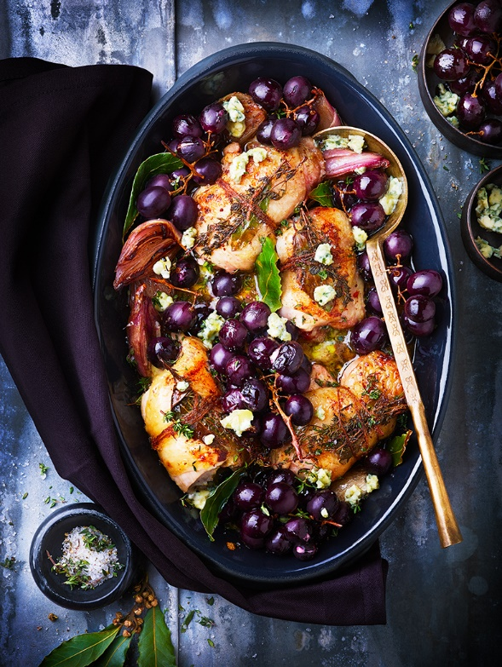

**Ingrédients**

4 hauts de cuisse de poulet désossés

200 g de bleu d’Auvergne

4 c. à café de moutarde

8 brins de thym

4 feuilles de laurier

4 échalotes

500 g de raisins rouges (idéalement sans pépins)

2 c. à soupe de vinaigre balsamique

Sel

Poivre

Huile

Badigeonnez les hauts de cuisse de moutarde, garnissez l’intérieur de chaque haut de cuisse de 30 g de fromage, refermez et ficelez en ajoutant un brin de thym et une feuille de laurier.

Préchauffez le four à 220°C.

Faites chauffer 1 c. à soupe d’huile dans une poêle et faites-y dorer les paupiettes de poulet pendant 5 minutes de chaque côté avec les échalotes épluchées et coupées en quartiers.

Placez les paupiettes de poulet dans un plat allant au four, déglacez la poêle avec le vinaigre et 125 ml d’eau, salez, poivrez, portez à ébullition et versez dans le plat. Ajoutez le raisin coupé en grappes, parsemez du reste du thym et placez au four pour 15 minutes. Emiettez le reste du fromage sur le dessus du plat et servez.

**Astuce :** Il est assez facile avec un petit couteau pointu de retirer l’os des hauts de cuisse, sinon demandez à votre boucher de vous les préparer. Vous pouvez aussi utiliser des blancs de poulet, en réduisant un peu le temps de cuisson, mais les paupiettes seront moins moelleuses.



**Recette et stylisme : Annelyse Chardon**

**Crédit photo : Julie Mechali / Cniel**